Анализ приемов и методов создания цифровых макетов фигуры человека, с учетом конкретных ситуаций

Н.Ю.Савельева, В.Б.Гнездилова, А.А.Савельева
Институт сферы обслуживания и предпринимательства (филиал) Донского государственного технического университета, г. Шахты
Аннотация: В данной работе проанализированы используемые в настоящее время приемы и методы 3d технологий получения исходных данных для проектирования одежды. Выявлены их достоинства и недостатки, а также невозможность использования для проектирования адаптационной одежды для людей с ограниченными двигательными возможностями, передвигающимися с использованием кресел-колясок. Выявлены требования, позволяющие разработать новый подход к проблеме получения исходных данных для проектирования адаптационной одежды для людей с ограниченными двигательными возможностями.
Ключевые слова: адаптационная одежда, цифровой макет фигуры, трехмерное сканирование, технический комплекс, кресло-коляска.

На сегодняшний день проектированием одежды с использованием трехмерного сканирования занимается достаточно большое количество специалистов швейной отрасли. Наиболее известными являются исследования, проводимые под руководством, М.В. Стебельского [1], Н.Н. Раздомахина [2], О.В. Кочетковой [3], Н.Л. Корниловой [4], И.А. Петросовой [5], Н.Ю. Савельевой [6,7].
Общий анализ выше перечисленных исследований показал, что сканирование тела человека может осуществляться двумя способами: при помощи метода фотограмметрии (метода фотографии) и с использованием программно-технического комплекса, так называемого «бодисканера», позволяющего получать 3d цифровые макеты фигуры человека. Виртуальные аналоги фигуры тела человека разрабатываются при помощи сканирования с использованием возможностей современных цифровых 3D технологий с целью детального изучения и извлечения любого количества измерений для получения исходной информации для проектирования одежды или получения первичных разверток деталей одежды.
Все рассмотренные работы [1-7], за исключением исследований Т.А. Зеленчуковой и Н.Ю. Савельевой направлены на контингент здоровых людей, способных самостоятельно принять и находиться достаточный временной промежуток времени в положении стоя без посторонней помощи и специальных приспособлений.
На основе сбора, систематизации и анализа публикаций научно-исследовательского характера [1-7] была составлена классификационная схема способов получения исходных данных для проектирования и конструирования одежды с использованием современных цифровых 3d технологий, которая представлена в соответствии с рис. 1.
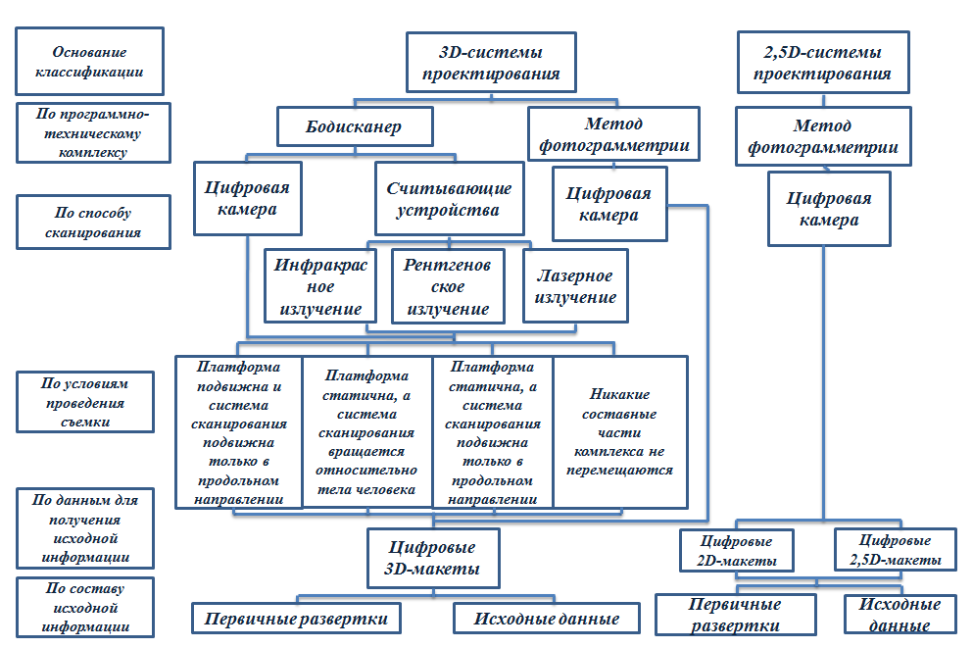

Рис. 1. – Классификационная схема получения исходных данных
Как видно из представленной классификации условия проведения «съемки» фигуры при сканировании тела человека с использованием способа бодисканирования, условно можно разделить на четыре больших класса:
– Первый класс объединяет способ получения информации, когда человек находится на подвижной платформе, вращающейся вокруг своей оси, а система сканирования остается подвижной только в продольном направлении. Количество цифровых камер данного класса не менее трех.
– Второй класс объединяет способы сканирования, при помощи которых человек находится на платформе в статичном (неподвижном состоянии), система сканирования вращается относительно тела человека. Количество цифровых камер данного класса не менее трех.
– Третий класс объединяет способы бодисканирования, при котором и платформа, на котором находится человек, неподвижна, а система сканирования регулируется только в продольном направлении. Достоверность получения съемки обеспечивается увеличением количества используемых цифровых камер, по сравнению с первыми двумя классами.
– Четвертый класс объединяет способы бодисканирования, основанные на использовании принципа стационарности устройств (никакие составные части комплекса не перемещаются).
Проанализированные нами технологии сканирования фигуры человека имеют ряд достоинств и максимально адаптированы для использования их в процессе разработки одежды для здоровых людей. Но применение проанализированных исследований при проектировании адаптационной одежды на наш взгляд невозможно, так как применительно к контингенту ЛОДВ все системы имеют ряд недостатков. А именно:
– большие габариты технического и аппаратного сопровождения, входящего в систему сканирования (бодисканер) и их стационарность;
– обязательное взаимное расположение человека относительно сканирующего устройства: в положение «стоя»;
– невозможность распознавания «мертвых зон» на теле человека, обусловленных «перекрытием» участков верхних и нижних конечностей при сканировании тела человека, в том числе и в положении сидя;
– помещение, в котором производится фотосъемка фигуры человека должно иметь достаточно большие габариты, которые не всегда могут соответствовать габаритам помещений в условиях проведения фотосъемки «на дому» у заказчика, имеющего ограниченные двигательные возможности;
– исследования являются достаточно трудоемкими и время затратными, что способствует увеличению времени, которое необходимо для изготовления швейного изделия;
– высокая стоимость оборудования, используемого для сканирования тела человека, не способствующая снижению конечной себестоимости изготавливаемых образцов адаптационной одежды. Вместе с тем социальные выплаты, рассматриваемой категории людей являются минимальными.
Особенностью людей с ограниченными двигательными возможностями (ЛОДВ), передвигающихся при помощи кресел-колясок, является их невозможность принятия естественного вертикального положения «стоя». Впервые в работе Зеленчуковой Т.А. [6,7] были рассмотрены и предложены способы и методика получения 3D макетов фигуры человека, находящегося в положении сидя и построения 3D макетов адаптационной одежды.
Так, методика, предложенная Зеленчуковой Т.А. [6,7], основана на приемах и методах трехмерного проектирования одежды для ЛОДВ, с использованием универсальной программы для трехмерного дизайна (программы трехмерного моделирования RhinoCeros 3D), позволяющей создавать, редактировать, анализировать и преобразовывать NURBS-кривые, поверхности, тела в среде Windows, обеспечивая свободу моделирования любых сложных форм. В качестве инструментария выбраны: ПК полной комплектации, цифровая камера, штатив-тренога, сантиметровая лента и ряд фиксирующих элементов различной длины и конструкций.
Информационный массив для исследований был определен на основе фотографий, которые на подготовительном этапе обрабатывались при помощи редактора Perspective pilot trial, с целью коррекции дисторсий [6,7], а также ряда контрольных измерений, снятие которых по телу ЛОДВ не вызывают сложности.
Полученные таким образом фотографии, а также массив исходных данных полученных на основе бесконтактного способа измерения внешней формы тела человека, наряду с контактными измерениями, являлись основой для построения трехмерного макета тела человека, находящегося в положении сидя [10-12].
Откорректированные в редакторе фотографии импортировались в качестве фона в Rhinoceros и масштабировались с использованием опорного отрезка известной длины, в качестве которого использовали размер ячейки сетки, установленной в плоскости туловища. Фотографии позиционировались относительно осей координат таким образом, чтобы центральная ось совпадала с линией пересечения фронтальной и сагиттальной плоскостей. Пример размещения фоновых изображений для построения макета фигуры представлен в соответствии с рис. 2.
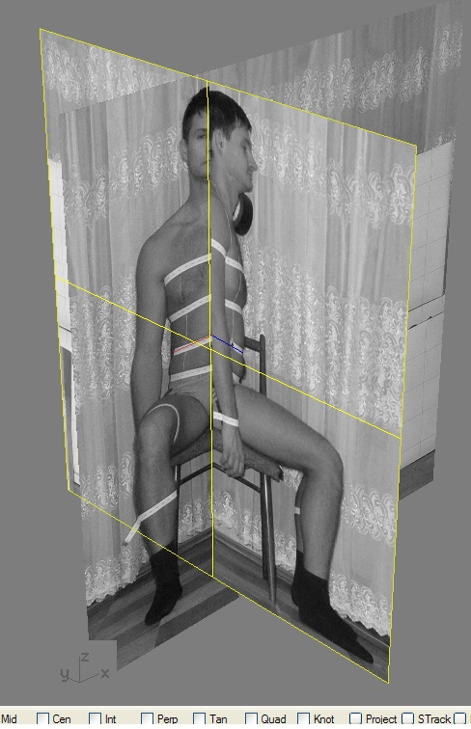
Рис. 2. – Пример размещения фоновых изображений для построения макета фигуры
Трехмерный макет поверхности туловища в предложенном способе был получен путем построения сети кривых по двум видам, и поперечных обхватов, для чего в профильной и фронтальных плоскостях были обозначены основные формообразующие контуры фигуры. С целью исключения искажений одну и ту же кривую предложено проектировать в разных ракурсах. Для получения перспективного изображения была использована функция, представленная в программе – «построение кривой по двум видам». Места расположения формообразующих линий выбирали в соответствии с экстремальными точками поверхности тела, дающими наиболее полное представление о пространственной форме тела человека. Пример построения поверхности стана представлен в соответствии с рис. 3.

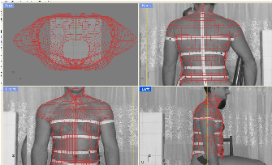
Рис.3 – Пример построения поверхности стана
Предложенный [6,7] метод позволяет получить трехмерный макет человека в положении сидя (пример построения макета фигуры представлен в соответствии с рис. 4).
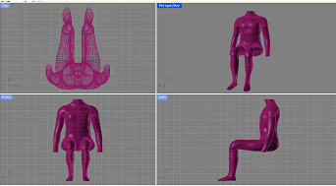
Рис. 4 – Пример построения 3d макета человека в положении сидя
Данный способ построения 3D макетов тела человека и цифровых макетов одежды используется в настоящее время на кафедре «Конструирование, технологии и дизайн» Институты сферы обслуживания и предпринимательства (филиала) в г. Шахты Федерального бюджетного образовательного учреждения высшего образования «Донской государственный технический университет» в комплексных исследованиях по разработке и исследованию адаптационной одежды с повышенным уровнем комфорта и безопасности различного назначения. Программная составляющая защищена охранными документами на РИД [10-12].
Недостатком данного способа является сложность неподготовленного конструктора работы с программной составляющей, а также не решенные проблемы с так называемыми, «мертвыми» зонами для воссоздания точной конфигурации участков «перекрытия» или «закрытых» изображений.
Развитие цифровых технологий и технического решения аппаратных средств позволяет найти более производительные и менее трудозатратные способы и технологии разработки исходных данных для проектирования адаптационной одежды для ЛОДВ.
Одним из таких решений является разработка технологии получения цифровых 3d моделей фигур людей, находящихся в инвалидных креслах- колясках на основе пространственно-временной реконструкции изображений полученных при помощи сенсорного сканера Kinnect.
Можно предположить, что использование оборудования с высоким уровнем чувствительности и разрешения, а также достаточно высокой производительностью, имеющего малую стоимость, мобильного, имеющего минимальное количество портов взаимодействия позволит упростить этап приема заказов и получения исходных данных для проектирования адаптационной одежды, в том числе и за счет возможности проведения съемки/сканирования фигуры в условиях «на дому» у заказчика.
Условие достаточно низкой стоимости оборудования, которое используется для сканирования фигуры человека, является определяющим для снижения себестоимости изготавливаемых образцов адаптационной одежды. Это связно, прежде всего, с тем, что большинство ЛОДВ не могут трудоустроиться в силу своих физиологических особенностей, поэтому не имеют дополнительной финансовой поддержки, вследствие чего, вынуждены жить на социальные выплаты.
Все вышеперечисленное доказывает целесообразность разработки мобильного программно-технического комплекса, необходимого для получения достоверных и максимально информационных исходных данных при проектировании адаптационной одежды для ЛОДВ.

Литература
1. Стебельский М.В. // URL: legprom.bz/?id=3017 (Дата обращения: 21.10.2015)
2. Разработки Раздомахина Н.Н. // URL: freepatent.ru/patents/2264768 (Дата обращения: 25.10.2015)
3. Бесконтактные методы измерения // URL: sworld.com.ua/index.php/ru/conference/about-conferences/contribution-statistics (Дата обращения: 02.11.2015)
4. Н.Л. Корнилова, А.Е. Горелова Трехмерное проектирование плотнооблегающей одежды на индивидуального потребителя // Швейная промышленность.2013. № 1. С.32-33.
5. Е.Г. Андреева, И.А. Петросова, М.С. Бояров Проектирование внешней формы мужской одежды на основе трехмерного сканирования Швейная промышленность. 2013. № 2. С. 33-36.
6. Т.А. Зеленчукова, Н.Ю. Савельева Создание разверток адаптационной одежды с использованием технологий трехмерного проектирования // Швейная промышленность. 2011. № 5. С. 42-43.
7. Т.А. Зеленчукова, Н.Ю. Савельева Получение исходной информации для адресного проектирования адаптационной одежды для ЛОДВ // Швейная промышленность.2011. № 5. С. 40-41.
8. Чирва Д.В., Солодов В.В. Бесконтактный метод измерения динамического прогиба элементов дорожных конструкций // Инженерный вестник Дона. 2015. № 3. URL:ivdon.ru/ru/magazine/archive/n3y2015/3079
9. Демин А.В., Денисов А.В. Программно-аппаратный комплекс моделирования процесса съемки // Инженерный вестник Дона. 2015. № 2. URL: ivdon.ru/ru/magazine/archive/n2y2015/2913
10. Савельева Н.Ю., Зеленчукова Т.А. Программное обеспечение для автоматизированного проектирования трехмерного макета фигуры человека в положении сидя // Свидетельство № 201167179 о государственной регистрации программы для ЭВМ. Заявка №2010614415. Зарегистрировано в реестре программ для ЭВМ 27.10.2010 г.
11. Зеленчукова Т.А., Савельева Н.Ю., Савельева А.А. Программное обеспечение для автоматизированного выполнения плоскостных разверток поверхностей деталей адаптационной одежды человека в положении сидя // Свидетельство № 2011619210 о государственной регистрации программы для ЭВМ. Заявка №2011617563. Зарегистрировано в реестре программ для ЭВМ 30.11.2011 г.
12. Зеленчукова Т.А., Савельева Н.Ю / Программное обеспечение для автоматизированного проектирования трехмерной модели макета адаптационной одежды человека в положении сидя // Свидетельство № 2011619211 о государственной регистрации программы для ЭВМ. Заявка №2011617564. Зарегистрировано в реестре программ для ЭВМ 30.11.2011 г.
References
- Stebel'skij M.V. UR: legprom.bz/?id=3017 (Data obrashhenija: 21.10.2015)
- Razdomahina N.N. Razrabotki. [Developments Razdomahin N.]. URL: freepatent.ru/patents/2264768 (Data obrashhenija: 25.10.2015)
- Beskontaktnye metody izmerenija [Non-contact measurement methods].URL:sworld.com.ua/index.php/ru/conference/about-conferences/contribution-statistics (Data obrashhenija: 02.11.2015)
- N.L. Kornilova, A.E. Gorelova Shvejnaja promyshlennost'.2013. № 1. pp.32-33.
- E.G. Andreeva, I.A. Petrosova, M.S. Bojarov Shvejnaja promyshlennost'. 2013. № 2. pp. 33-36.
- T.A. Zelenchukova, N.Ju. Savel'eva Shvejnaja promyshlennost'. 2011. № 5. pp. 42-43.
- T.A. Zelenchukova, N.Ju. Savel'eva Shvejnaja promyshlennost'.2011. № 5. pp. 40-41.
- Chirva D.V., Solodov V.V. Inženernyj vestnik Dona (Rus), 2015. № 3. URL: ivdon.ru/ru/magazine/archive/n3y2015/3079
- Demin A.V., Denisov A.V. Inženernyj vestnik Dona (Rus), 2015. № 2. URL: ivdon.ru/ru/magazine/archive/n2y2015/2913
- Savel'eva N.Ju., Zelenchukova T.A. Programmnoe obespechenie dlja avtomatizirovannogo proektirovanija trehmernogo maketa figury cheloveka v polozhenii sidja [Software for computer-aided design of three-dimensional layout of a human figure in a sitting position]. Svidetel'stvo № 201167179 o gosudarstvennoj registracii programmy dlja JeVM. Zajavka №2010614415. Zaregistrirovano v reestre programm dlja JeVM 27.10.2010 g.
- Zelenchukova T.A., Savel'eva N.Ju., Savel'eva A.A. Programmnoe obespechenie dlja avtomatizirovannogo vypolnenija ploskostnyh razvertok poverhnostej detalej adaptacionnoj odezhdy cheloveka v polozhenii sidja [Software for automated execution planar scans surfaces of the parts of human adaptation clothes in a sitting position]. Svidetel'stvo № 2011619210 o gosudarstvennoj registracii programmy dlja JeVM. Zajavka №2011617563. Zaregistrirovano v reestre programm dlja JeVM 30.11.2011 g.
- Zelenchukova T.A., Savel'eva N.Ju., Programmnoe obespechenie dlja avtomatizirovannogo proektirovanija trehmernoj modeli maketa adaptacionnoj odezhdy cheloveka v polozhenii sidja [Software for computer-aided design models of three-dimensional layout adaptation in human clothes sitting position]. Svidetel'stvo № 2011619211 o gosudarstvennoj registracii programmy dlja JeVM. Zajavka №2011617564. Zaregistrirovano v reestre programm dlja JeVM 30.11.2011 g.

